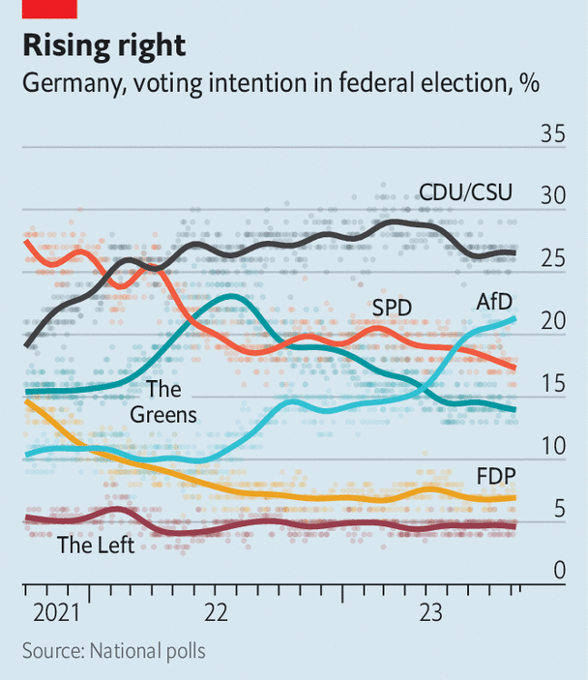

Dopady deindustrializace a energetické politiky jejímž primárním cílem bylo vypnutí jaderných elektráren na politiku
Tento text je dalším doplňkem k mému „Zelený hospodářský zázrak a realita úmyslné deindustrializace a drahých energií“.
Deidustrializace, tedy snížení průmyslové aktivit, zánik továren atd. je logicky provázen zánikem pracovních v průmysl v důsledku krachů a firem a přesunu výroby do zahraničí. V minulém textu jsme si ukázali, že došlo například k přesunu výroby chemického koncernu BASF do Číny a podnik produkující domácí spotřebiče Miele se přesunuje do Polska. Vzhledem k tomu, že se v hlavním textu nachází mnoho odkazů na článku z německého tisku jež popisují kolaps mnoha firem v důsledku chybné energetické politiky omezím v tomto textu množství odkazů s touto tématikou a podíváme se jen na některé zajímavé případy.
Nyní se jen krátce podíváme na rostoucí počty insolvencí Německý firem s tím rostoucí počty nezaměstnaných. Například internetové noviny Agrarheute tedy česky Agrární dnešek píší
„Wirtschaftskrise mit Ansage: Insolvenzen steigen um 26 % - Pleitewelle rollt“ -

„Hospodářská krize vypovídá: bankroty vzrostly o 26% - valí se vlna bankrotů“

https://www.agrarheute.com/management/finanzen/erschreckende-zahlen-insolvenzen-steigen-um-26-pleitewelle-rollt-616612

Obdobně informuje i ZDF

„Insolvenzen: "Welle gerade erst begonnen"“-„Bankroty: „Vlna právě začala““

https://www.zdf.de/nachrichten/wirtschaft/unternehmen/insolvenzen-unternehmen-100.html

a obdobně i další zprávy uvádějí informace o nárůstů počtu insolvencí za letošní leden v porovnání s lednem minulého roku:

https://www.zeit.de/wirtschaft/2024-02/insolvenzen-firmenpleiten-statistisches-bundesamt

Rostoucí počet bankrotů jasně souvisí s drahou energií:
https://blackout-news.de/aktuelles/energiekosten-vervierfacht-deutsche-steinzeug-ag-insolvent-1000-arbeitsplaetze-betroffen/?fbclid=IwAR0UXzSbyPu8y0H7fOFf-EvqQSU1_PXvgEebw4tPQdDC29q3IMleQI5M-uw

Spolu s rostoucími počty bankrotů klesá důvěra společnosti vůči vládě a roste nespokojenost se situací, 56% respondentů hodnotí situaci velmi negativně, viz graf. se nálady ve společnosti silně obracejí v neprospěch semaforové koalice.

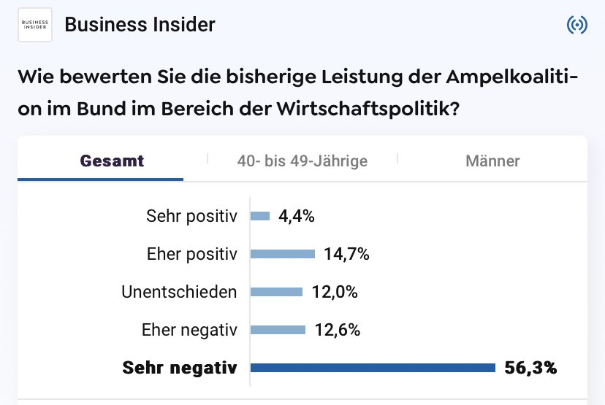

Graf.č1 Hodnocení dosavadního výkonu stran semaforové koalice, zvláště pak negativně Němci hodnotí stranu Zelených, jíž právem předhazují zcela absurdní energetickou politiku, jež přivedla Německý průmysl k bankrotu.

Naopak podpora opozice prudce roste, zde například vidíme volební preference AfD v Braniborsku, viz Graf.2 Na tomto grafu dosáhl a AfD nejvyšších preferencí 28% a je ze všech stran nejsilnější. Obdobná je situace i v mnoha dalších státech, viz Graf č.3 a Obr.č.1 .
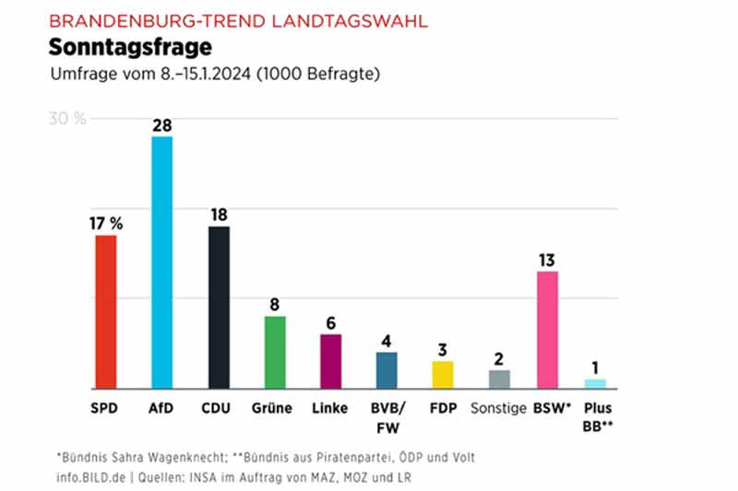

Graf. č. 2 Volební preference v Braniborsku Leden 2024.

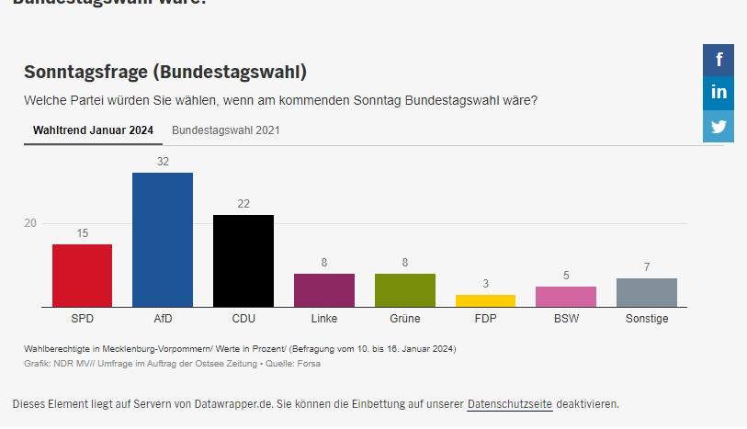

Graf. č. 3 Volební preference v Duryňsku Leden 2024.

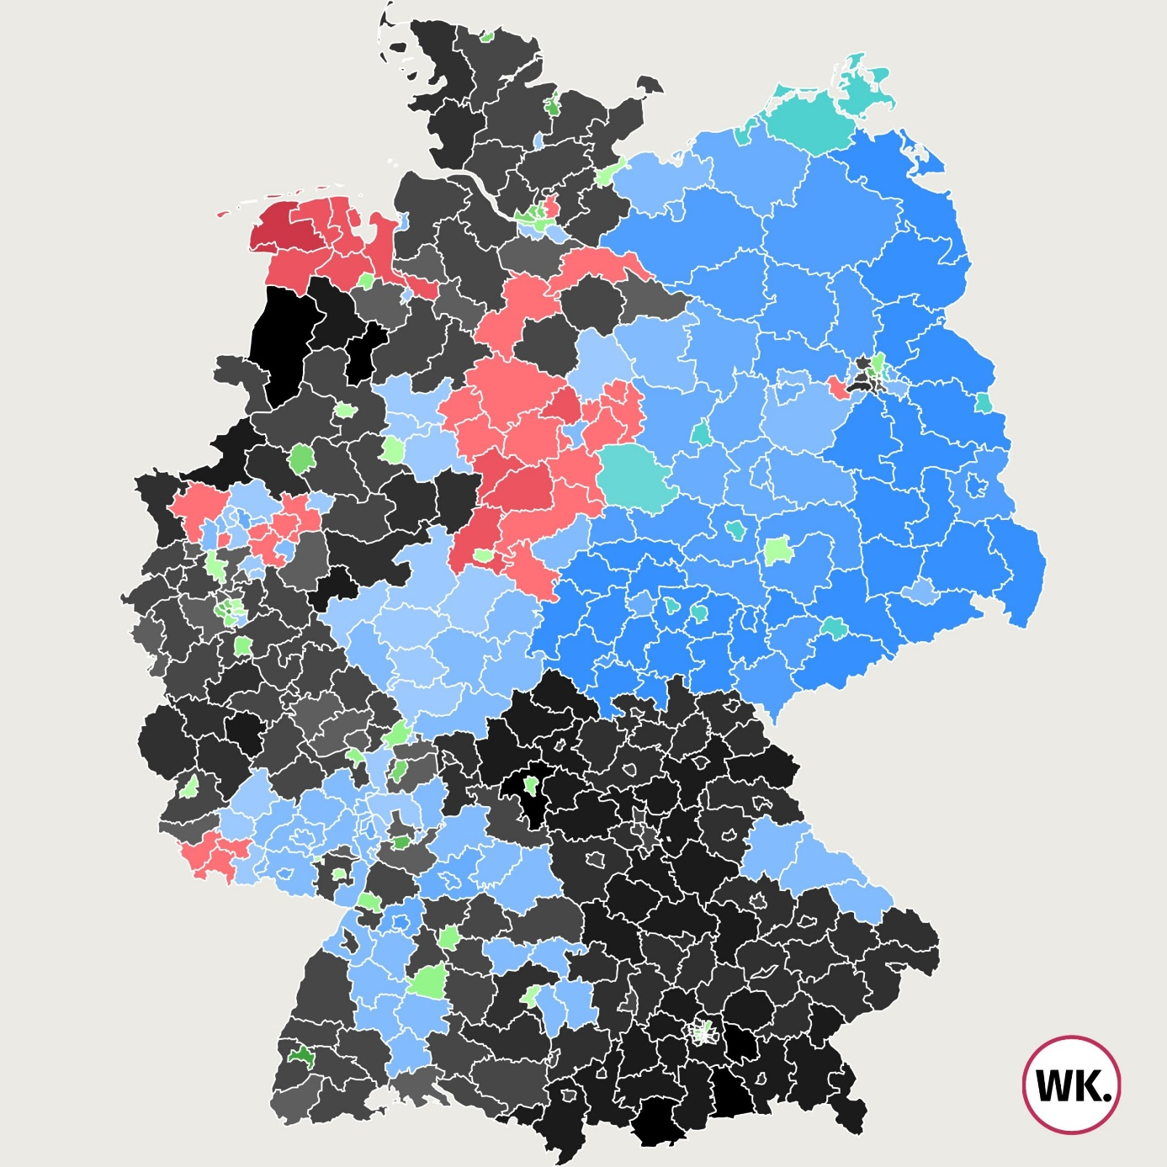

Obr.č1 Tento obrázek ukazuje mapu volebních okrsků podle nejsilnější strany dle volebních preferencí. AD dominuje nejen v celém bývalém NDR, ale úspěšně se prosazuje po celé NSR. Nespokojenost občanů roste zcela drasticky.

Výrazný nárůst opozice ve volebních preferencích je logickým důsledkem ekonomické krize způsobené drahými energiemi a celkovou disfunkcí energetického sektoru. V milém článku jsme mluvili o vlivu drahých energií na průmysl nyní se podíváme na další dopady na domácnosti. Následující titulek například zní „Energiekosten explodieren: Haushalte zahlen 41% mehr als vor der Pandemie“ tedy „Náklady na energii explodují: domácnosti platí o 41 % více než před pandemií“
https://www.upday.com/de/energiekosten-explodieren-haushalte-zahlen-41-mehr-als-vor-der-pandemie?utm_source=upday&utm_medium=referral

Další článek potom říká, že ceny elektrického proudu vzrostli pro domácnosti o dalších 32%
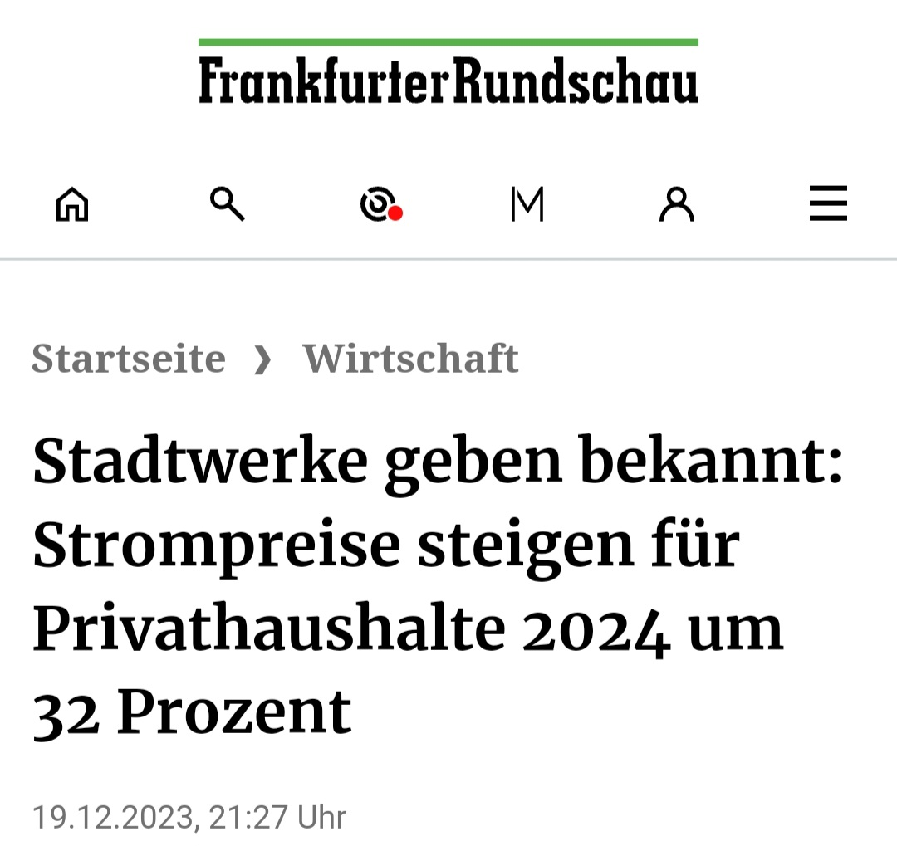

Německé veřejnosti čím dál tím více dochází jak strana Zelených a na ní napojení „nezávislí“ experti lhali u upravovali data, tak aby bylo možno co nejrychleji splnit posvátný úkol strany, tj. uzavření všech jaderných elektráren. Následující článek například upozorňuje na podvodné vědecké výzkumy profesorky ekonomiw Claudie Kemfert, jež ve svých „vědecký“ pracích dokazovala, jak šíleně drahá je jaderná energetika a následně danými výsledky podporovala plány strany Zelených. Článek se jmenuje „Die Grünen-Flüsterin: wie eine Ökonomin Munition für den Kampf gegen die Kernkraft lieferte“-tedy „Zelený našeptávač: jak ekonom poskytoval munici pro boj proti jaderné energii“.

https://www.nzz.ch/international/atomausstieg-in-deutschland-die-oekonomin-im-dienst-der-gruenen-ld.1733802
Další články ukazují, jak Habeck úmyslně zatajil výsledky všech expertíz nezávislých odborníků a inscenoval zátěžové testy jež měli ukázat, že jaderné elektrárny jsou zbytečné a tudíž lze veškeré zásobování zvládnout pomocí větrníků a zároveň předepsal přímo nesmyslné testy jež byly v rozporu se standardními bezpečnostními protokoly jež provozovatelé JE logicky odmítali realizovat, viz zde například:
https://www.salonkolumnisten.com/herbst-der-hasardeure/
Zjednodušeně řečeno, představte si, že žádáte o řidičský průkaz a já vám řeknu toto „Dostanete řidičské oprávnění, když se s vaší Fábkou pořádně rozjedete a přeskočíte Vltavu z místa skoku Šemíka na Vyšehradě:“ Půjdete do toho? Ne. Přesně takto to Zelení naplánovali a PreußenElektra odmítla do absurdního testu jít. Načež Zelení oznámili, že její reaktory jsou ve velmi zanedbaném stavu. V současné době čelí Habeck a jeho ministerstvo celé sérii žalob, energetických expertů ale i novinářů, kteří tyto informace zveřejnili a byli Habeckovým ministerstvem následně atakováni.

Například zde: "Zjevně žádná kontrola" - Cicero žaluje Habeckovo ministerstvo“

https://www.welt.de/wirtschaft/article241962453/Robert-Habeck-Keine-Pruefung-Cicero-verklagt-Habecks-Ministerium.html
„Habeckovo ministerstvo musí zveřejnit interní podrobnosti o postupném vyřazování jaderných elektráren“
https://www.welt.de/wirtschaft/article250091914/Urteil-Habeck-Ministerium-muss-Interna-zum-Atomausstieg-offenlegen.html¨
„Soud nutí Habecka, aby zveřejnil tajné dokumenty o vyřazení jaderných elektráren“
https://www.focus.de/politik/deutschland/geheimnisse-zum-atomausstieg-gericht-zwingt-robert-habeck-zur-herausgabe-geheimer-atom-unterlagen_id_259670878.html

„Soud považuje Habeckovy spisy o jaderné energii za neúplné“

https://www.cicero.de/wirtschaft/klage-akteneinsicht-verwaltungsgericht-robert-habeck-atomkraft-wirtschaftsministerium

„Tajemství jaderného odstavení: Soud přinutí Habecka, aby řekl pravdu“
https://www.bild.de/politik/inland/politik-inland/atom-aus-gericht-zwingt-habeck-zur-herausgabe-interner-akw-akten-87160560.bild.html
a mnohé další:
https://www.cicero.de/wirtschaft/atomkraft-grune-ministerien-akw-blockiert-robert-habeck
https://www.pdh.eu/2022/09/06/kernkraft-ade-gruene-irrationalitaet-gefaehrdet-europa/
https://bvb-fw.de/news/energiekrise-wie-die-gruenen-in-der-energiekrise-luegen/
Jenže ono už nejde jen o koncept energetiky ale i o to jaký vlastně je koncept fungování celého státu a jeho ekonomiky jež plánují zelení. Již v základním textu jsem Vás upozornil na radost Craiga Morrise (původem Američan jenž se však v zemi Zeleným zaslíbené, v Německu rozhodl realizovat) již projevoval nadšení nad zhroucením průmyslu a přiznal, že cílem Energiwerde je snížení poptávky vysokými cenami. Tento člověk není jen tak někdo, je to e elitní expert strany Zelených na energetiku, viz zde https://www.rifs-potsdam.de/en/people/craig-morris A tudíž se mnozí občané Německa ptají, zda bankrot průmyslu je cílem strany Zelených a volají po soudním vyšetřování, viz například zde:
„U soudu vyjde najevo, jak Robert Habeck hazardoval s budoucností německé ekonomiky“
https://m.focus.de/finanzen/focus-kolumne-von-jan-fleischhauer-waere-deutschland-eine-aktie-dann-lautete-die-empfehlung-verkaufen-sofort_id_259672864.html
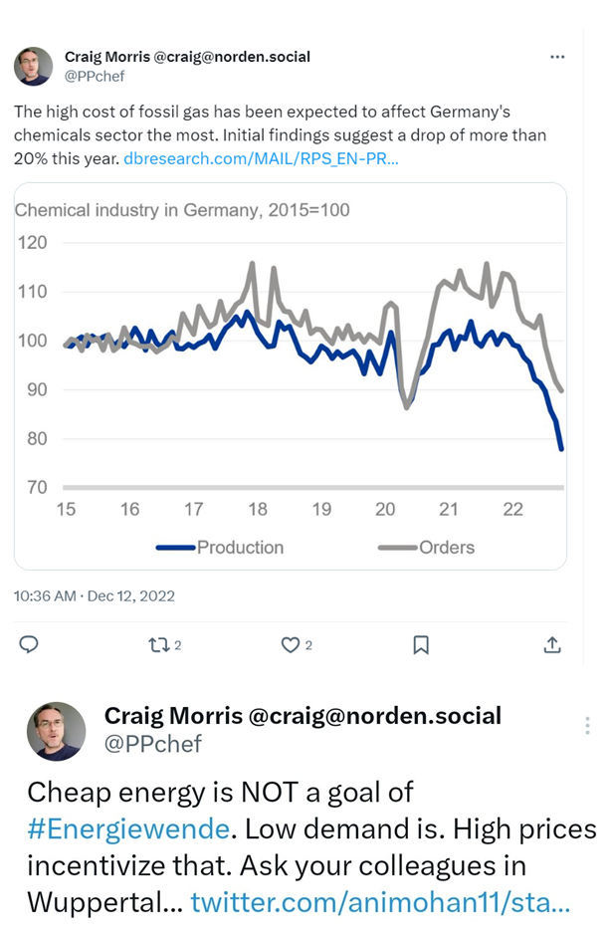
Toto by mělo být varováním, před pokračující propagací OZE energetiky a likvidací jaderných elektráren, tak jak to propaguje Calla a Duha.
Ještě si řekněme že ten protěžovaný a intenzivně dotovaný sektor větrných elektráren čelí významné krizi bankrotů a dalších problémů, viz například zde:
https://stopthesethings.com/2022/04/24/transition-to-bankruptcy-europes-wind-turbine-makers-face-massive-financial-collapse/
Problémy nejsou však jen v EU, k omezování nestabilních OZE přistupuje například i Čína, neboť si nechce destabilizovat své sítě.
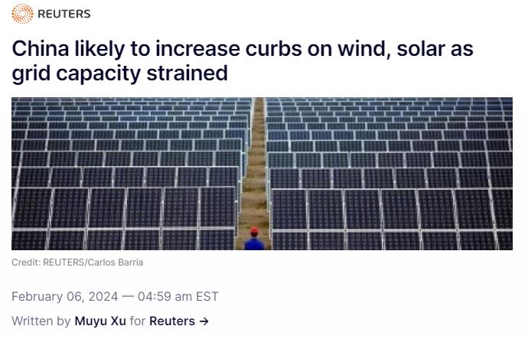
Čím dál tím více států se vrací k jaderné energetice a vnímá jí jako nezbytnou součást funkčního energetického systému, a to i v Německu.
Tento text by měl být varováním: Zelení si splnily svůj nejvyšší cíl, zavřeli jaderné elektrárny a rozvrátili vše ostatní!

Ještě jedna drobná poznámka. Zde jsem doposud psal o efektu Zelené energetické politiky na situaci uvnitř Německa. Položme si otázku, jaké budou efekty například v rámci EU? Na následujícím obrázku vidíme systém států podle hlavních obchodních partnerů. Zamyslete se na tím, jaký efekt bude mít deindustrializace Německa na tyto vztahy! Nejdůležitější ekonomické pojítko EU padne.

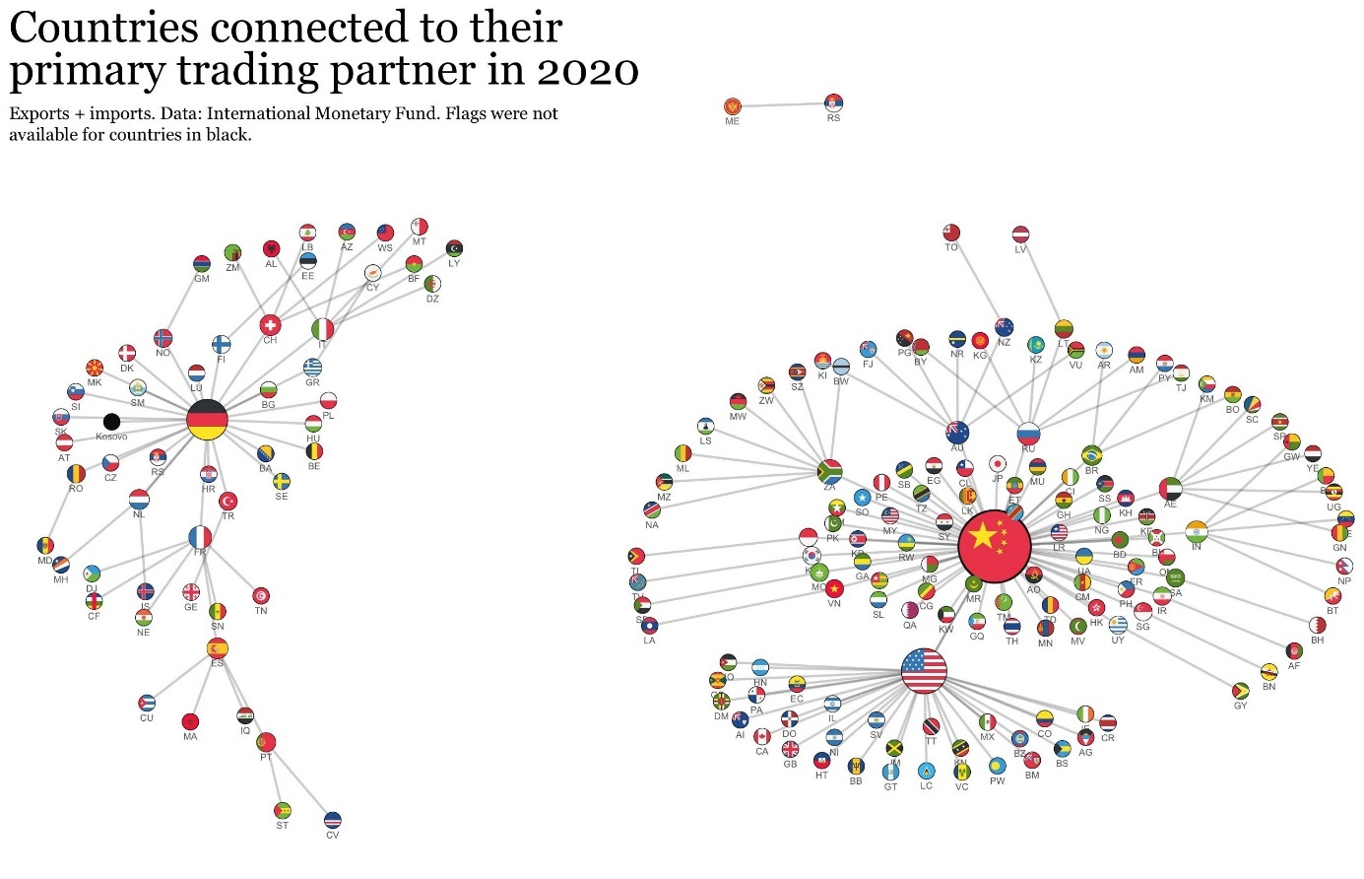

Obr.č.2 Systém hlavních obchodních spojení v roce 2020. Dominantní postavení má Čína, které je hlavním obchodním partnerem pro Afriku, Asii i Latinskou Ameriku. US na západní polokouli mají svojí vlastní síť, ale s výjimkou Kanady se jedná spíše o méně významné státy. V Evropě má dominantní postavení Německo, kolem něhož jsou sjednoceny státy EU.

